
Всероссийский Государственный Институт Кинематографии
им. С. А. Герасимова
Французский Университетский Колледж
представляют

Фредерик ТАШУ
Режиссер, доктор философии

Творческая встреча во ВГИК

9 марта 2017. Начало в 13:15
910 аудитория (9 этаж)

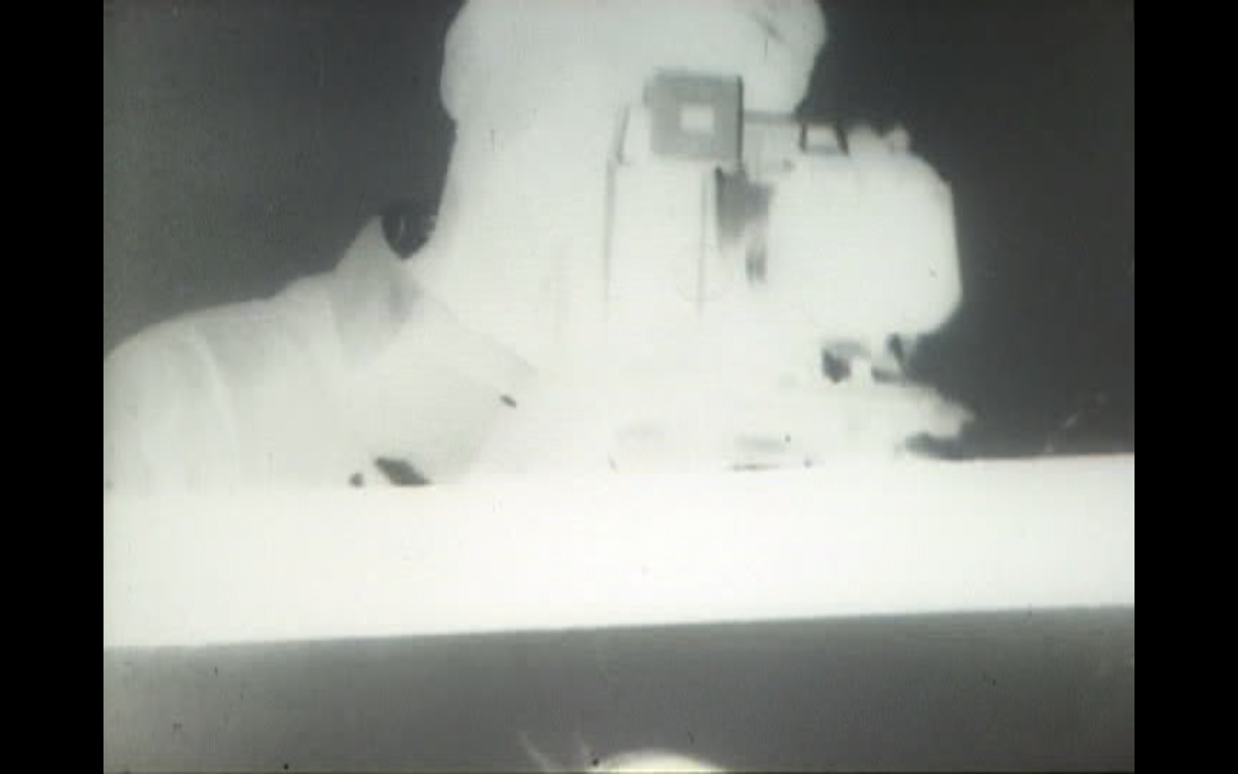

На французском языке с переводом

Творческая встреча во ВГИК

Образование художника всегда вдохновляло меня на особое внимание и отношение к художественному образу, как способу отображения мира. В кино, я никогда не преследовал, в качестве цели, эстетическую прозрачность, реализм или натурализм, и всегда предпочитал режиссеров, которые стремились к созданию ярких художественных характеров и искавших способы художественного самовыражения. Такой подход не исключает оценки художественных произведений, которая, в свою очередь, приближая фильм к жизни, достигала бы высокой степени выразительности и богатства возвышенной символики.
Тем не менее, мысль о реализме как эстетическом максимуме киноискусства, как его характеризовал великий французский критик Андре Базен в 50-х годах ХХ века, и, как это до сих пор делают многие режиссеры, критики и теоретики кинематографа во Франции, всегда вызывала во мне недоумение.
Существует мнение, что французское кино слишком литературно. Это, вероятно, способ сказать, что за проявлением естественного существует традиция построения драматического произведения, психологического исследования и диалога в соответствии с системой моральных ценностей. Вследствие этого, сила и уникальность осмысляемого действа уступает место наукообразной спекулятивной игре о значениях той или иной образной драматической ситуации.
Недоумение, о котором я говорю, быстро проявилось в моих взаимоотношениях с техническим персоналом, когда я снимал свои первые короткометражные фильмы. Съёмочная группа всегда старалась сделать хороший звук, красивый кадр, но выказывала подчас некоторое плохо скрываемое раздражение, стремясь исказить процедуры и технические нормы, соответствующие общепринятым стандартам. Подобное положение дел (в частности), стало причиной моего увлечения экспериментальным кинематографом, в котором я делал почти всё самостоятельно, по примеру режиссёров - «классиков» этого жанра, держащих в руках видеокамеры Super 8 или 16 мм и, снимавших, монтирующих самостоятельно свои фильмы.
В моих комментариях я буду опираться на собственные исследования в области создания художественных кинообразов, предлагая рассматривать фильм как единое целое, совмещающее в себе разнообразные технические, художественные и семиотические составляющие.

*****
Фредерик Ташу

Фредерик Ташу — кинематографист-исследователь и доктор философии, жживет в Париже.
В настоящее время преподаёт анализ экспериментального кино в университете Париж-I Пантеон-Сорбонна.

С 1992 года снимает классические короткометражные фильмы: La Porte étroite ; François je vous aime – 1994 ; Le Bambi – 1996 ; Les problèmes de hanches – 2000.

С 1998 года занимается экспериментальным кино. Его наиболее известные проекты этого периода: Totem – 1998 ; J'aime la guerre – 2000 ; J'ai fait un beau voyage ; je vais vous le montrer II – 2001 ; J'ai fait un beau voyage ; je vais vous le montrer I – 2003 ; Reste là ! – 2006 ; Kronos – 2014 (фильм в производстве).

Член Союза распространения экспериментальных фильмов «Группа Молодого Кинематографа».

Руководитель фестиваля экспериментального кино с 2012 года.

Член научно-исследовательского киноцентра «Лябоминабль».

